Dagtaak 16 Dinsdag 12 mei 2020
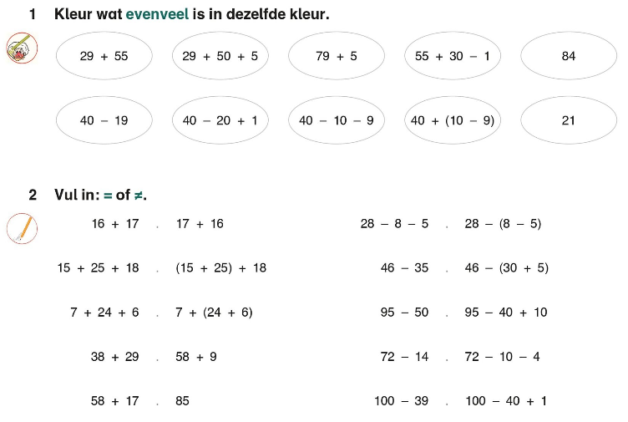
Wiskunde: Optellen en aftrekken tot 100.

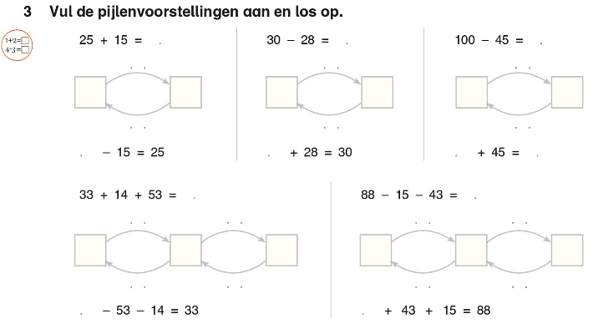

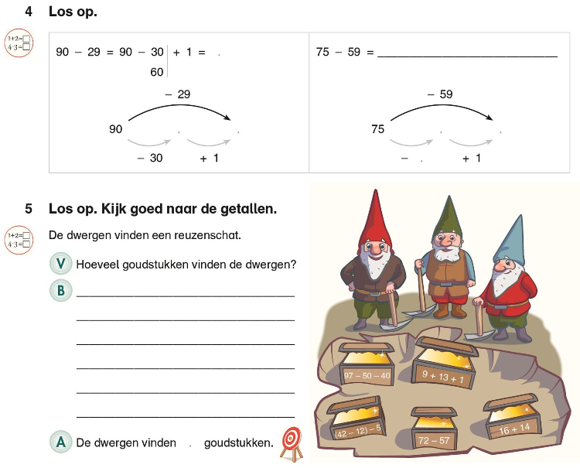

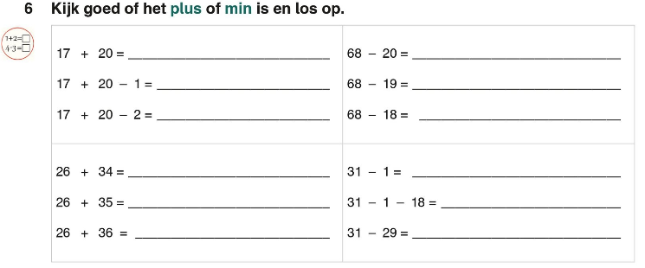

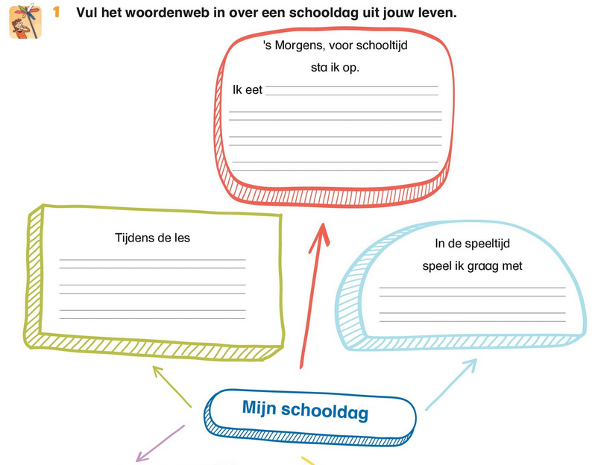
Taal: Ik kan informatie over mezelf in een woordenweb schrijven.
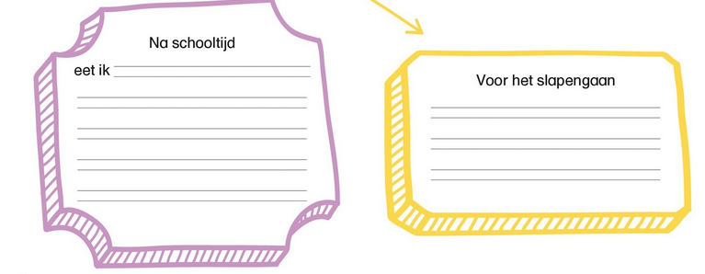

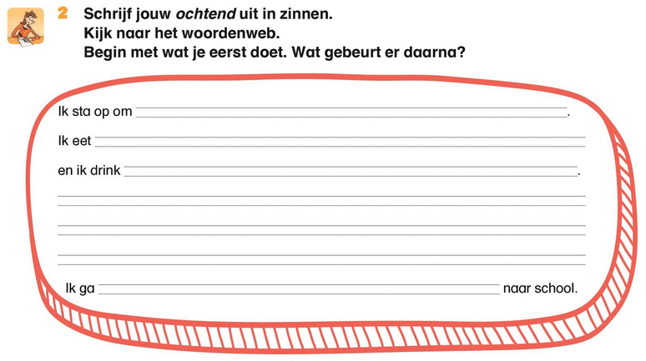

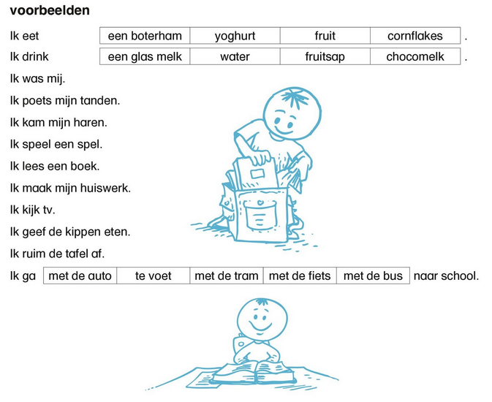

Spelling : Woorden met ei en ij.
Lees 1 keer de woorden met ei en ij.
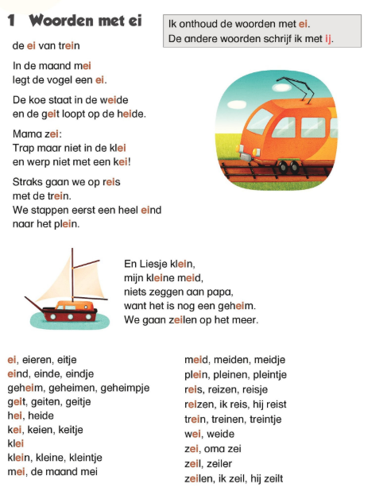

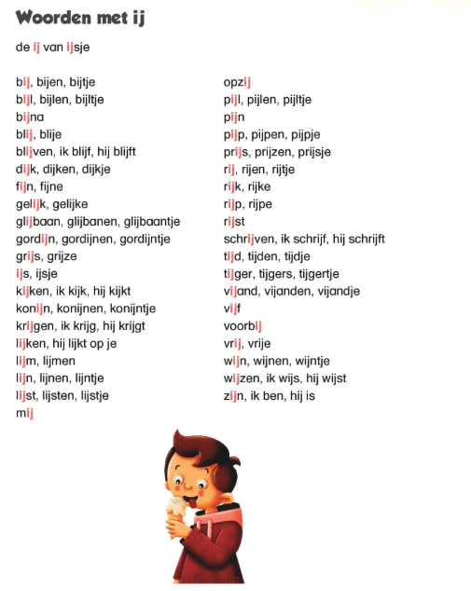

Spelling : Woorden met ei en ij.

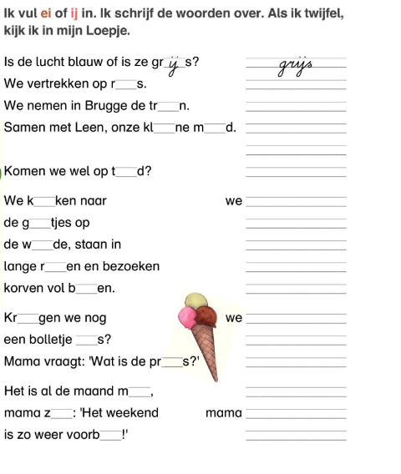

Leesfragment : Het zwembad.

Anna staart door het raam. Daar staat het schuurtje.
En dan krijgt ze een idee.
In het schuurtje staat een zwembad! Het is leeg en het staat op zijn kop.

In de zomer staat het buiten. Dan doet pap er water in.
Met de tuinslang.
Tot het helemaal vol is.

Maar nu gaat dat niet. Met al die sneeuw.
En die kou.

‘Konden we maar zwemmen,’ zucht Anna. Ze denkt diep na.
En dan weet ze het!

‘Sam, ik heb een plan,’ zegt ze. Ze doet de deur weer open.
Brrr!
Wat is het koud. De tuin is wit.
Haar schoenen worden nat. Haar voeten zijn koud.
Maar ze voelt het niet.

‘Help je mee, Sam?’
Anna sleurt aan het zwembad. Het is niet zwaar,
want het zit nog vol met lucht.

Pap vergat om de lucht eruit te halen. ‘Dan moet ik het niet oppompen,’ lachte hij.
‘Lekker handig!’

Maar het is een log2 ding.
Het past maar net door de deur. ‘Oef,’ denkt Anna.
Ze heeft het warm. Ook al is het koud.

Ze schuift de bank opzij. Het tapijt rolt ze op.
Die kist moet nog weg. Zo!
Nu is er veel plaats!

‘Wat wil je doen?’ vraagt
Sam. Hij
begrijpt er niets van.

‘Kom, Sam, we maken een
bad.
Een zwembad binnen.’

Anna haalt de slang.
Die ligt ook in het tuinhuis.
Daar komt water uit.
Voor het zwembad.
Ze draait aan de kraan.
Het lukt!
Traag loopt het bad vol.

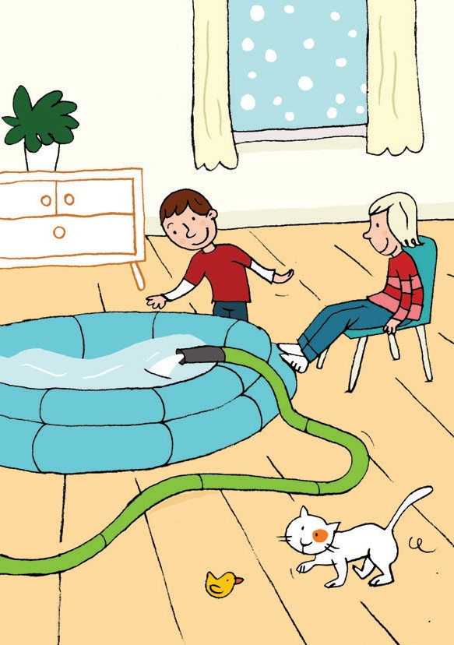

‘Het lukt!’ juicht Anna. ‘Kijk eens, Sam!’ Sam lacht.
‘Dit is leuk, Anna.
Ik haal mijn zwembroek. En een handdoek.’
Hij rent snel weg.

Anna wacht.
Op Sam.
En op het bad.
Het duurt zo lang tot het vol is. Nog even.
Daar is Sam al!
‘Zwemmen in de winter!’ lacht hij.

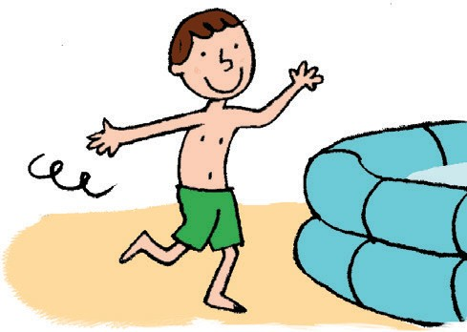

1 Welk seizoen is het in het verhaal?

Noteer het hier: ____________________

2 Het zwembad is een log ding.

Welk woord past niet bij log? Kruis aan.

klein
onhandig
zwaar

3 Waarom moeten Anna en Sam het zwembad niet oppompen?
Schrijf een korte zin.

________________________________________________________________

________________________________________________________________

4 Zou jij graag zwemmen in je huis?

Kruis aan. ja nee

Waarom? Schrijf een korte zin.

________________________________________________________________

________________________________________________________________

